Dziennik laboratoryjny. Metanol i etanol – alkohole monohydroksylowe
- To doświadczenie musisz znać
Wpisz kod C8SJZ9na docwiczenia.pl i obejrzyj film.

Doświadczenie 25. Badanie właściwości etanolu  - Dopasuj wnioski do doświadczeń chemicznych przedstawionych na schematach. Wpisz obok wniosku odpowiednią liczbę (I–IV). | 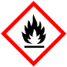C₂H₅OH
Schemat:
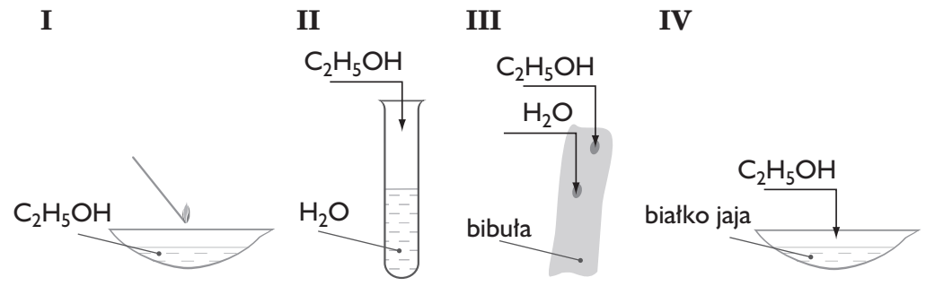
Wniosek ___: Etanol jest cieczą o większej lotności niż woda.
Wniosek ___: Podczas mieszania etanolu z wodą zachodzi zjawisko kontrakcji, czyli zmniejszania się objętości roztworu dwóch cieczy.
Wniosek ___: Etanol niszczy białko (ścina je).
Wniosek ___: Etanol ulega reakcji spalania, której jednym z produktów jest tlenek węgla(IV).

- Zaprojektuj doświadczenie chemiczne, którego celem jest zbadanie odczynu roztworu etanolu. Narysuj schemat, zapisz obserwacje i sformułuj wniosek.
Schemat:

Obserwacje: _______________________________________________________________________
____________________________________________________________________________________
Wniosek: __________________________________________________________________________
____________________________________________________________________________________

- Doświadczenie 26. Wykrywanie obecności etanolu
- Sformułuj wniosek z doświadczenia chemicznego przedstawionego za pomocą schematu.  Wniosek: ____________________________________  _____________________________________________  _____________________________________________ | C₂H₅OH  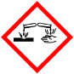H₂SO₄  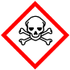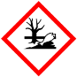K₂Cr₂O₇
- Określ barwę roztworu w probówce przed umieszczeniem jej w zlewce z gorącą wodą (1) i – po kilku minutach – w łaźni wodnej (2). Zamaluj zawartości probówek odpowiednimi kolorami.  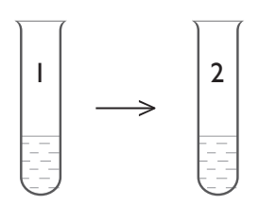 | Schemat:  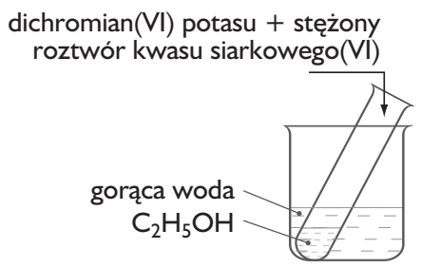
- Doświadczenie do samodzielnego wykonania
Wywabianie plam przy użyciu: benzyny ekstrakcyjnej, denaturatu, octu, soli kuchennej
Wykonaj doświadczenie chemiczne zgodnie z instrukcją.
Przedstaw w formie tabeli schematy i obserwacje z przeprowadzonego doświadczenia chemicznego.
Instrukcja: Na nieużywanej już białej koszulce zrób plamy z: kawy, trawy, oleju i soku owocowego. Pozostaw koszulkę do wyschnięcia. Następnie zbadaj, czy plamy można usunąć za pomocą: benzyny ekstrakcyjnej (do nabycia w sklepie budowlanym), bezbarwnego denaturatu (w sklepie budowlanym), octu (w sklepie spożywczym), soli kuchennej (w sklepie spożywczym).
 | Kawa | Trawa | Olej | Sok owocowy
Benzyna ekstrakcyjna
Denaturat
Ocet
Sól kuchenna

